т
26.11.2020
26.11.2020
Поступ в банк плат
Списано со сч плат

ПЛАТЕЖНОЕ ПОРУЧЕНИЕ № 245123
26.11.2020
Дата
Сумма
прописью
Одна тысяча рублен 00 копеек
|КПП 20010100Г
0401060
О
И1111 2001001106
УФК по Чеченской Республике (МБОУ "Гимназия №13 г.Аргун" имени С.Д.Дикиниева)
Плательщик
ОТДЕЛЕНИЕ-11Б ЧЕЧЕНСКАЯ РЕСПУБЛИКА г. Грозный Банк плательщика
Сумма
Сч. №
БИК
Сч. №
1000-00
40701810600001000001
049690001
ОТДЕЛЕ! 1ИЕ-11Б ЧЕЧЕНСКАЯ РЕСПУБЛИКА г. Грозный
Банк получателя
БИК
Сч. №
ИНН 2012001813
|КПП 20120100Г
Сч. №
049690001
40101810200001000001
УФК по Чеченской Республике ( Межрайонная ИФИС России №4 по Чеченской Республике)
Получатель
Вид оп.
Паз.пл.
18210202010063016160
96702000
КВ.03.2020
Код
0
Срок плат.
Очер. плат.
Рез. поле
ТП
штраф страховые взносы на обязат.пенсионное страхование
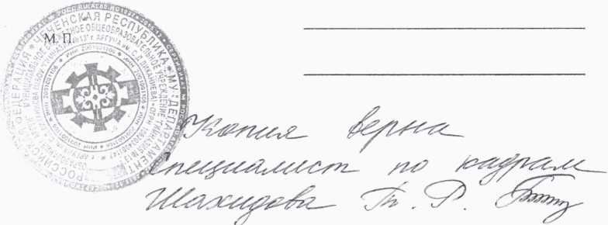
I !азначенис платежа
Подписи Отметки банка

